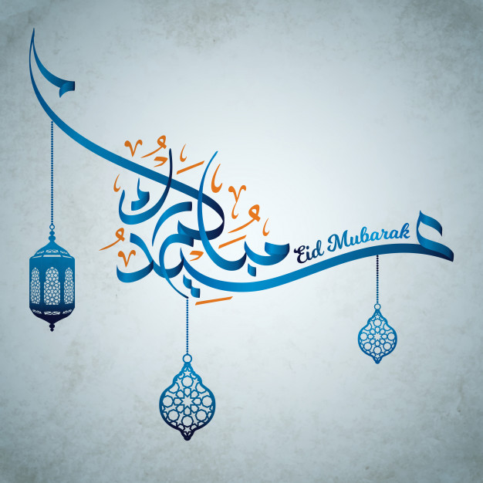

عليكم السلام

A l ‘occasion de la fête de l’aïd, la mosquée El Houda vous souhaite une Joyeuse Fête ainsi qu’à vos proches.

بمناسبة عيد الفطر مسجد الهدى يتمنى لكم عيد مبرك ونسأل من الله عز وجل ان يتقبل منا ومنكم
صالح الأعمال.

Mosquée El Houda 3.5 Impasse Marie Noël 44800 Saint Herblain 02 40 92 19 35

